嵌套if语句
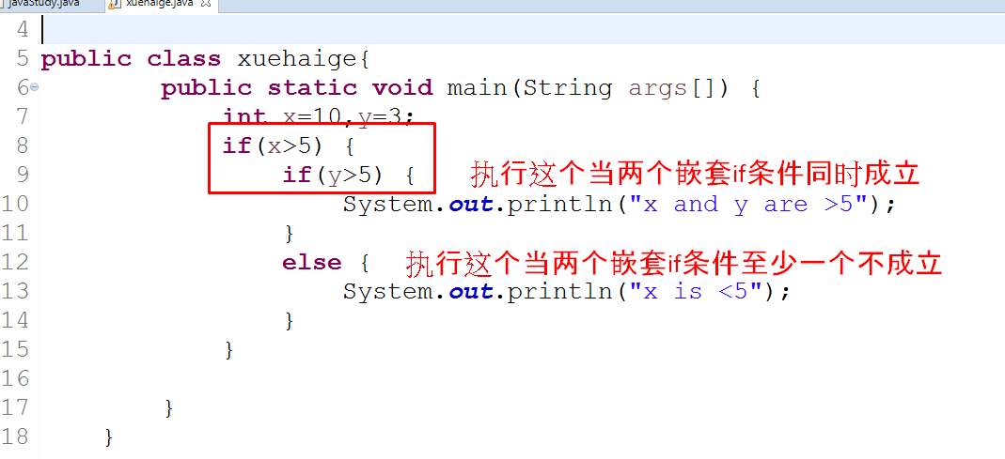
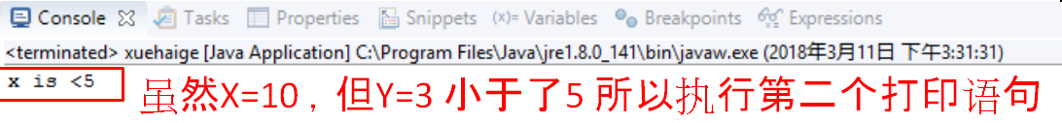

infinity loop无限循环(Bug)
- 我们知道while循环是当 循环条件成立 时执行循环，
所以 当 while循环中的程序 没有设定 到达某个条件时 循环条件编程不成立 的话，
会产生无限循环的Bug

- 所以while和for等循环程序 一定 要循环程序中 循环到第某次 循环条件不成立
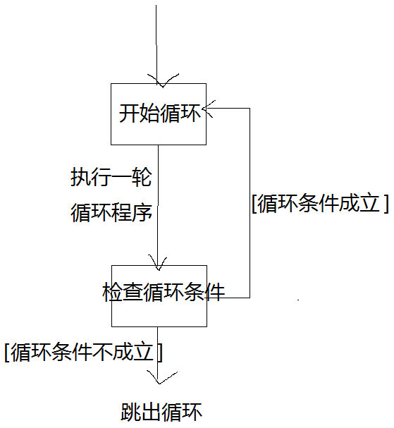

- cin.clear( )和cin.sycn( )组合 //虽然是c++的函数
- cin.clear()和cin.sycn()连用的作用是 清除缓存区中上一次cin的输入值，
否则当被cin赋值的int类型数是循环条件时，如果在循环中有人对这个int类型的数据cin超出int范围的数，循环会进入无限循环//详见你自己的C++文件管理项目main函数中的控制流程

sentinel-controlled repetition和counter-controlled repetition
哨岗控制循环 和 计数控制循环
- 哨岗控制循环:
1.设置flag :
for(flag==true) 或者for(flag)
//两种写法等效只有当flag=true时才等效，因为 循环条件默认true时才执行，false时不执行，
当在for和while循环里面放一个boolean类型的值时(flag)，如果这个flag的值是true则进行循环，当这个flag的值是false循环终止。for和while loop自带的条件属性。详见你的js bingoGame

2.设置等于或者不等条件:
for(condition!=a) 或者for(condition!=b)

- 计数控制循环/遍历循环:
for(i=0;i<arr.length;i+) //最常用于遍历

- 计数+哨岗控制循环:
for(i=0;i<arr.length&&flag;i++) 或者for(i=0;i<arr.length&&flag==true;i++)
//参考别人给你的js bingoGame的循环条件指导

课后扩展
- javax.swing.JFrame 和 java.awt.Graphics 和 javax.swing.JPanel是供生成画图的api
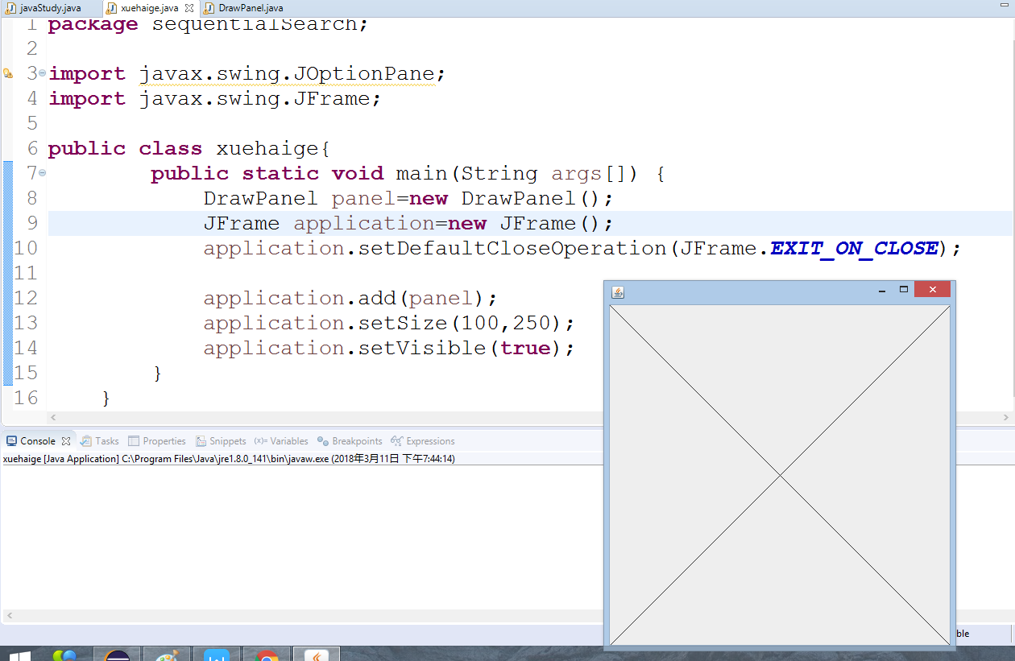

- super.函数/成员 和 this.函数/成员；
前者是调用基类中的函数/成员，后者是调用导类中的函数/成员
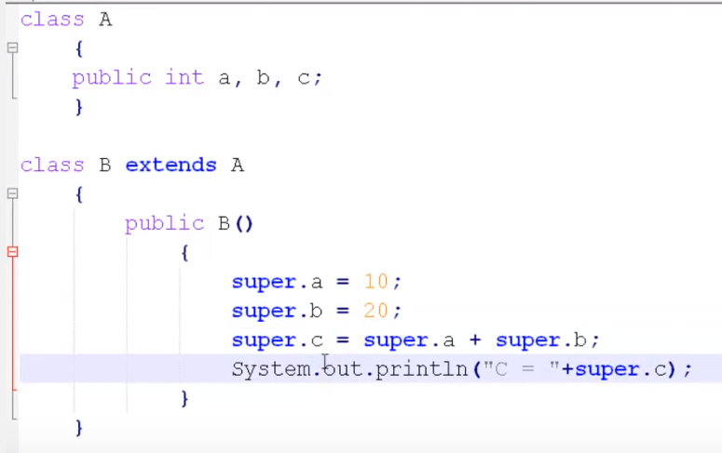
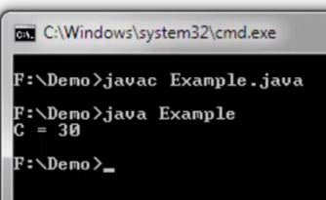

扩展，用awt(抽象窗口工具)和swing接口画图
import javax.swing.JOptionPane;
import javax.swing.JFrame;
import java.awt.Graphics;
import javax.swing.JPanel;

public class Shapes extends JPanel {
private int choice;
public Shapes(int userChoice) {
choice=userChoice;
}
public void paintComponent(Graphics g) {
super.paintComponent(g);
for(int i=0;i<10;i++) {
switch(choice) {
case 1:
g.drawOval(10+i*10,10+i*10,50+i*10,50+i*10);
break;
case 2:

g.drawRect(10+i*10,10+i*10,50+i*10,50+i*10);
}
}
}
}

public class xuehaige{
public static void main(String args[]) {
String input=JOptionPane.showInputDialog(
"1 for rect\n 2 for Oval");
int choice=Integer.parseInt(input);
Shapes panel=new Shapes(choice);
JFrame application=new JFrame();

application.setDefaultCloseOperation(JFrame.EXIT_ON_CLOSE);
application.add(panel);
application.setSize(300,300);
application.setVisible(true);
}
}

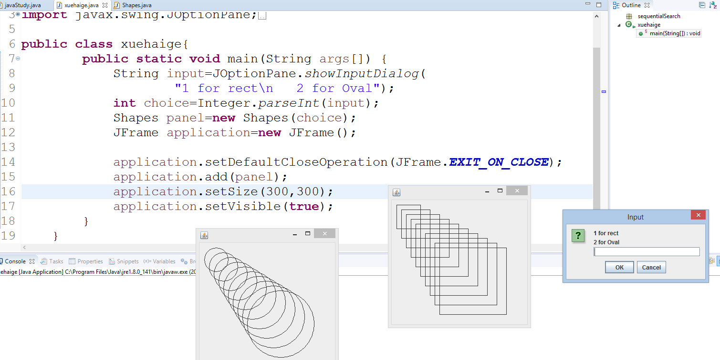

课后作业:用控制流程打印一个菱形
- 代码：
public static void main(String args[]) {
for(int i=0;i<5;i++) {
for(int p=5-i;p>1;p--) {
System.out.print(" ");
}
for(int q=0;q<1+2*i;q++) {
System.out.print("*");
}
for(int p=5-i;p>1;p--) {
System.out.print(" ");
}
System.out.println();
}
for(int i=3;i>=0;i--) {
for(int p=5-i;p>1;p--) {
System.out.print(" ");
}
for(int q=0;q<1+2*i;q++) {
System.out.print("*");
}
for(int p=5-i;p>1;p--) {
System.out.print(" ");
}
System.out.println();
}

}
